A herança do Mediterrâneo Antigo
Observa as fontes (F1 a F3).
1.
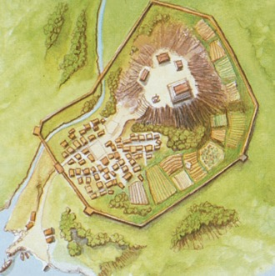
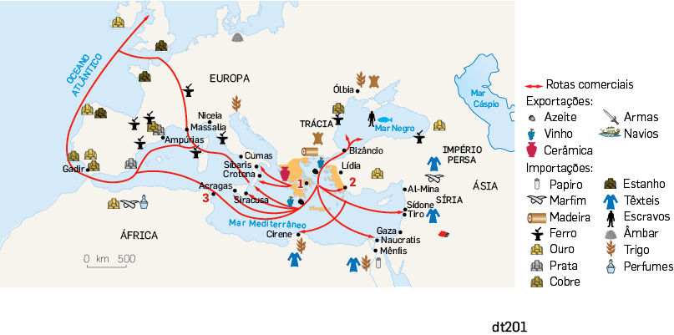
F2
1
2
3
4
5
6
1 Acrópole: parte mais alta, onde se encontravam os templos
2 Ágora: praça pública principal, onde se fazia comércio e os cidadãos se reuniam na Eclésia, para debater e votar as leis
3 Zona rural, onde se praticava a agricultura
4 Necrópole (cemitério)
5 Porto do Pireu
6 Muralhas

F1

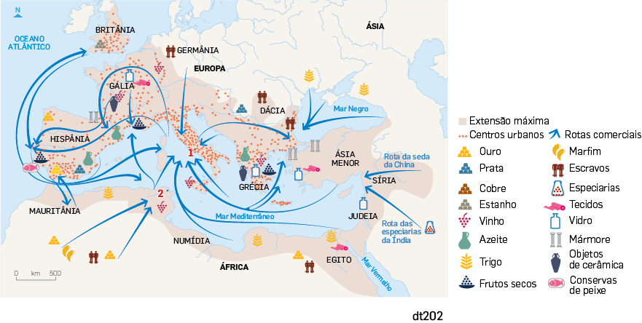
F3

1.1 Identifica:
a) o território representado na fonte 1 e na fonte 3;
b) o número que na fonte 1 assinala a cidade de Atenas e o número que na fonte 3 assinala a cidade de Roma.
1.2 Faz corresponder as expressões «território unificado» e «território disperso» às fontes 1 e 3. Justifica a tua resposta.
1.3 Para responderes a cada uma das questões seguintes, seleciona a única opção correta.
1.3.1 Mare nostrum é uma expressão:

(A) usada pelos Romanos depois de terem conquistado todos os territórios à volta do mar das Caraíbas.
(B) usada pelos Gregos depois de terem conquistado todos os territórios à volta do mar Mediterrâneo.
(C) usada pelos Romanos e pelos Gregos depois de terem conquistado todos os territórios à volta do mar Mediterrâneo.
(D) usada pelos Romanos depois de terem conquistado todos os territórios à volta do mar Mediterrâneo.
1.3.2 Um território designado por «Império» refere-se a:
(A) uma vasta extensão de territórios conquistados por um povo a outros povos e governado por um rei ou imperador.
(B) uma forma de governo em que o imperador concentra em si todos os territórios.
(C) uma forma de governo em que o rei recusa intervir no poder religioso.
(D) uma expressão usada pelos Romanos depois de terem conquistado todos os territórios à volta do mar Mediterrâneo.
1.3.3 «Romanização» é o nome que se dá:
(A) à influência exercida pelos Romanos nos povos dominados, levando-os a adotar a sua língua, os seus costumes, as suas tradições e a sua religião.
(B) à influência exercida pelos Gregos nos povos dominados, levando-os a adotar a sua língua, os seus costumes, as suas tradições e a sua religião.
(C) à liberdade dada pelos Romanos aos povos dominados, que tinham a sua língua,
os seus costumes, as suas tradições e a sua religião.
(D) à liberdade dada pelos Gregos aos povos dominados, que tinham a sua língua,
os seus costumes, as suas tradições e a sua religião.
Lê a fonte 4.
2.
F4

A sociedade em Atenas nos séculos V-IV a.C.
Não é a residência que define o cidadão: os estrangeiros e os escravos não são cidadãos. São meros habitantes de Atenas. […] Os estrangeiros são a nossa principal fonte de rendimento. Eles ocupam-se de uma multidão de ofícios na pólis, onde pagam taxa de residência.
Aristóteles, filósofo ateniense do século IV a.C., Tratado da Política (adaptado)

2.1 Identifica os grupos sociais existentes em Atenas.

Lê a fonte 5 e observa as fontes 6 e 7.
3.
A cidade é um conjunto de cidadãos. Assim,
é preciso saber quem tem direito de se chamar cidadão. Um indivíduo não é cidadão apenas por habitar num certo território, visto que metecos e escravos também habitam esse território [...]. Um cidadão define-se pelo seu direito de voto nas assembleias, de participar
nos julgamentos e no exercício do poder político [que nenhum outro tem]. A direção do Estado não se limita a poucos, mas estende-se à maioria.
AAristóteles, filósofo ateniense do século IV a.C., Tratado da Política (adaptado)
F5
Os cidadãos atenienses

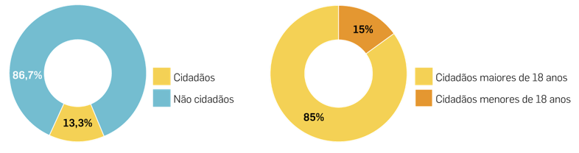
Cidadãos em Atenas, séc. V a.C.
Cidadãos em Portugal, hoje.
F6

F7

3.1 Explica o que distinguia um cidadão de um não cidadão, em Atenas, no século V a.C.
3.2 Identifica o tipo de democracia existente em Atenas no século V a.C.
3.3 Refere duas diferenças entre a democracia ateniense, no século V a.C., e a democracia portuguesa, na atualidade.
Lê a fonte 8 e observa a fonte 9.
4.
A telha substituiu, na cobertura das casas, o colmo; a lousa ou o ladrilho, o chão de terra batida. Desenvolveu-se o cultivo do trigo, da vinha, da oliveira, das árvores de fruto. Surgiram indústrias – olarias, forjas, pedreiras, minas, salga de peixe, tecelagem doméstica. Animou-se o trânsito, circulou a moeda, estabeleceram-se locais de troca habitual. E,
sobretudo; o latim [língua dos Romanos] apagou os velhos falares indígenas e deu uma mais clara expressão de uniformidade do território.
OOrlando Ribeiro, geógrafo português,
in Dicionário de História de Portugal (adaptado)

F8

A romanização da Península Ibérica

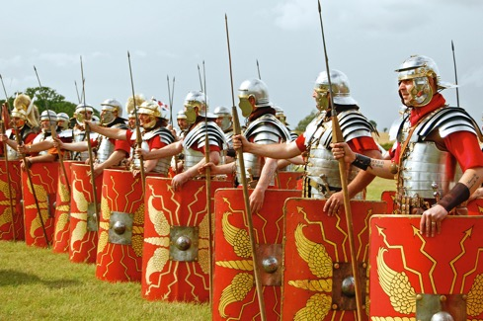
Exército romano (reconstituição).
F9

4.1 Refere três elementos unificadores dos povos conquistados pelos Romanos.
Utiliza os teus conhecimentos e a informação que leste e observaste nas fontes anteriores.
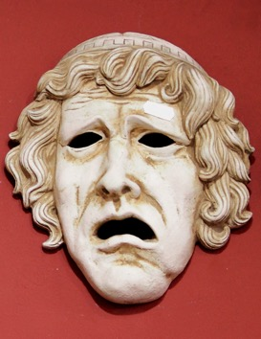
Lê e observa as fontes 10 a 13.
Máscara usada no teatro
da Grécia Antiga.
F12

5.
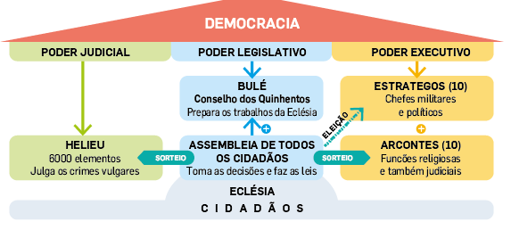
F10

Organização política de Atenas no século V a.C.

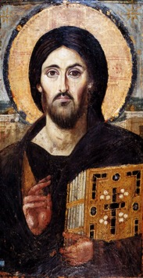
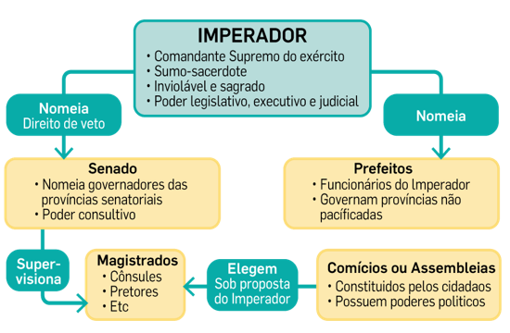
F13

Jesus Cristo
(mosaico do séc. VI).
F11
Organização política do Império Romano.
5.1 Escreve um texto com o título «Atenas do século V a.C. e o Império Romano: mudanças e continuidades a nível político e as heranças destas duas civilizações». Deves usar informação das fontes na tua resposta e ter em atenção os seguintes tópicos:
- duas semelhanças e duas diferenças da organização política de Atenas do século V a.C. e do Império Romano;
- duas heranças de cada uma destas duas civilizações, Grécia Antiga e Roma Antiga,
e justifica as tuas opções quanto à importância dessas heranças para a atualidade;
- usa a seguinte informação de forma adequada: mudança, continuidade, importante porque…
No fim, relê o texto para eliminares eventuais erros ortográficos, de pontuação e de sintaxe.
Observa as fontes 14 a 17.
6.
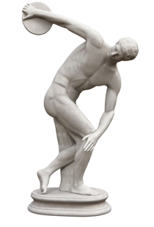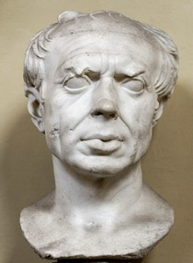
F14

F15

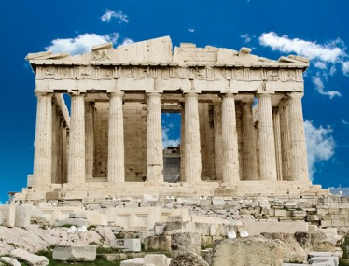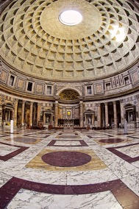
F16

F17

6.1. Completa o texto seguinte com o número da fonte ou a informação que corresponde cada alínea.
As fontes ____a)____ e ____b)____ são esculturas e as fontes ____c)____ e ____d)____ são obras arquitetónicas. A fonte ____e)____ é uma escultura romana, pois retrata um romano com grande ____f)____, como se vê pela calvície e pelas rugas; já a fonte ____g)____ é uma escultura grega, pois o atleta é representado de forma ____h)____.
Na fonte ____i)____ está representado um templo grego, que apresenta coluna com capitel do estilo dórico e a harmonia é visível através do ____j)____ entre as linhas verticais e horizontais.
Na fonte ____k)____ está representado um templo romano, obra ____l)____, com arcos de volta perfeita, ____m)____ e colunas decorativas.

